本周主要完成的工作是对需求进行一个整体的分析, 然后画好数据库E-R图，根据E-R图建立了数据库。然后做了用户的【注册】【登录】功能，注册功能将用户分为【学生】【教师】【管理员】，在注册时可以根据不同的身份进行对应的选择，

示例如下。

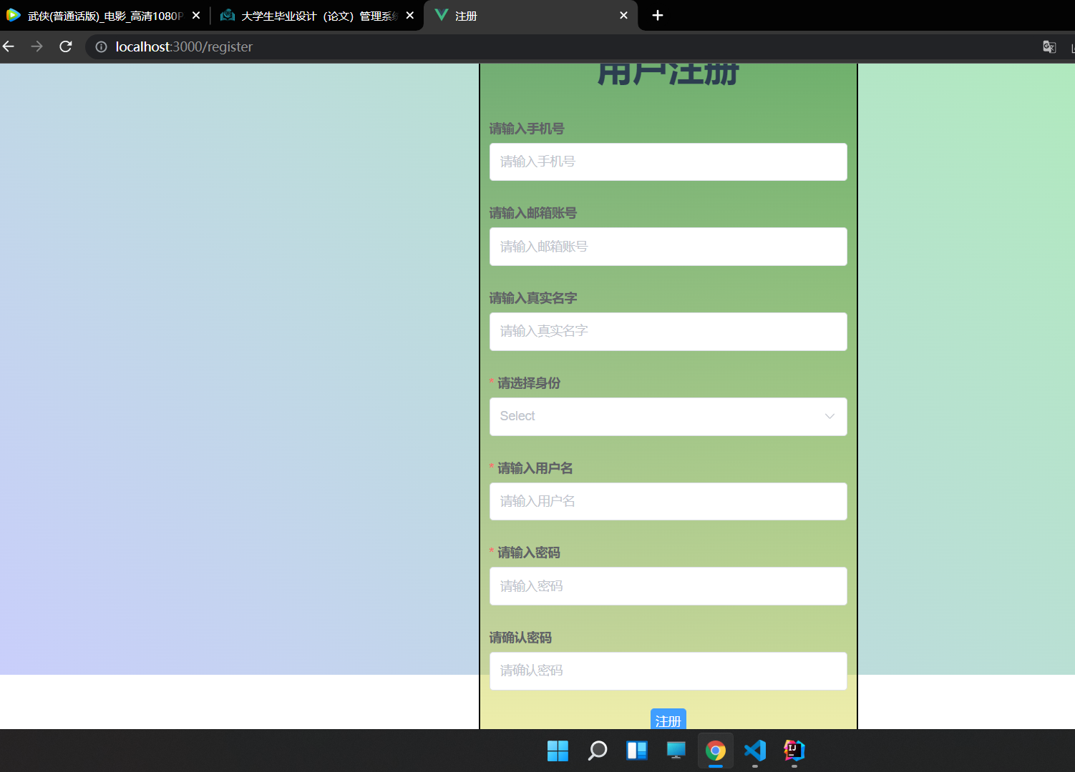

在注册的时候前端通过正则表达式对用户的输入进行验证，防止用户输入错误的信息对数据库造成影响，同时也规范一下用户的输入

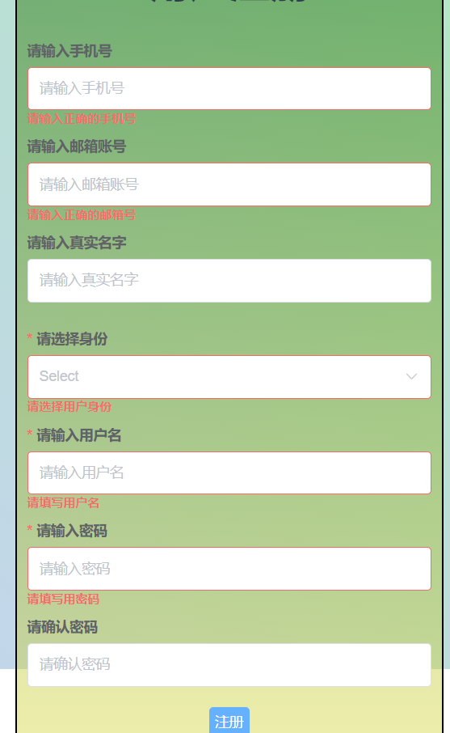

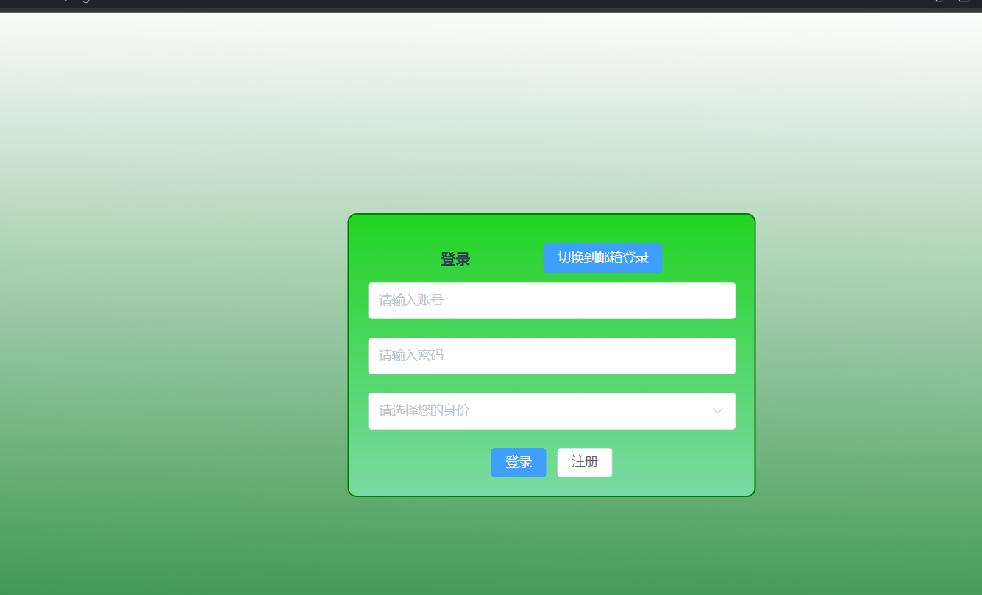

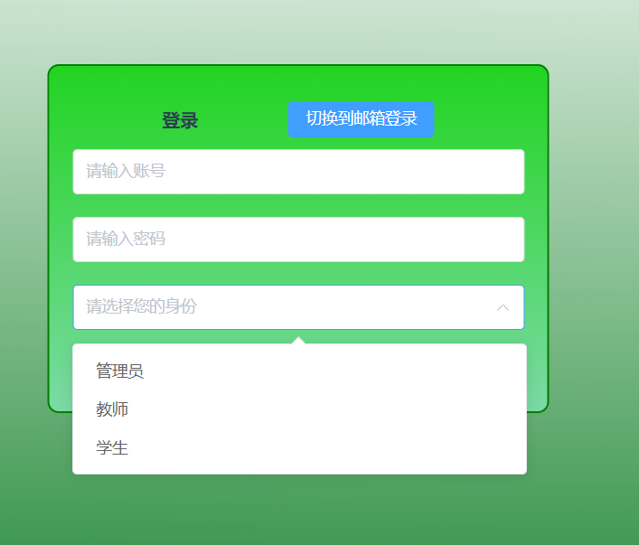

用户还可以通过邮箱进行登录

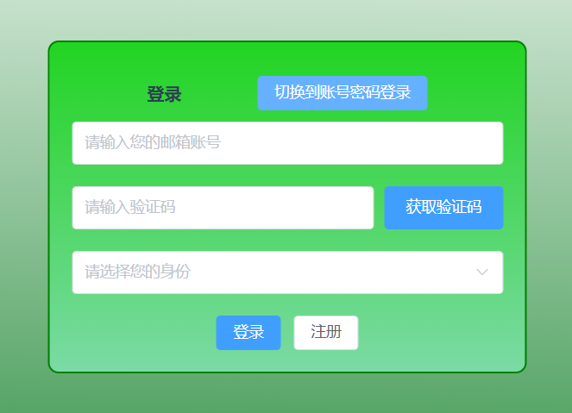

登录之后, 后端会通过 set-cookie 字段给前端的用户设置一个 sessionid，然后以后的请求都会带上这个sessionID， 后端会对这个sessionid进行验证, 如果验证不通过就会判定用户未登录, 然后跳转到登录界面进行重新登录。这也就是常说的 JSON-WEB-TOKEN 验证方法。